Jak Pamięć RAM wpływa na wydajność komputera do gier?
Pamięć RAM, czyli pamięć o dostępie swobodnym, jest niezbędnym elementem każdego komputera gamingowego. Właściwy dobór ilości i rodzaju pamięci RAM może znacząco wpływać na wydajność komputera i jakość rozgrywki. W przypadku wyboru konkretnych zestawów, należy kierować się ogólną specyfikacją, czyli pojemnością i wydajnością, ale przede wszystkim trzeba spojrzeć na kwestię kompatybilności. Ta ostatnia jest dziś kluczowa, bowiem aktualnie znajdujemy się w okresie przejściowym, w którym zakupić można zarówno nieco starsze zestawy DDR4, jak i kompletnie nowe DDR5. Sprawdź, jak ostatecznie pamięć RAM wpływa na wydajność komputera gamingowego i wybierz odpowiedni model dla siebie!

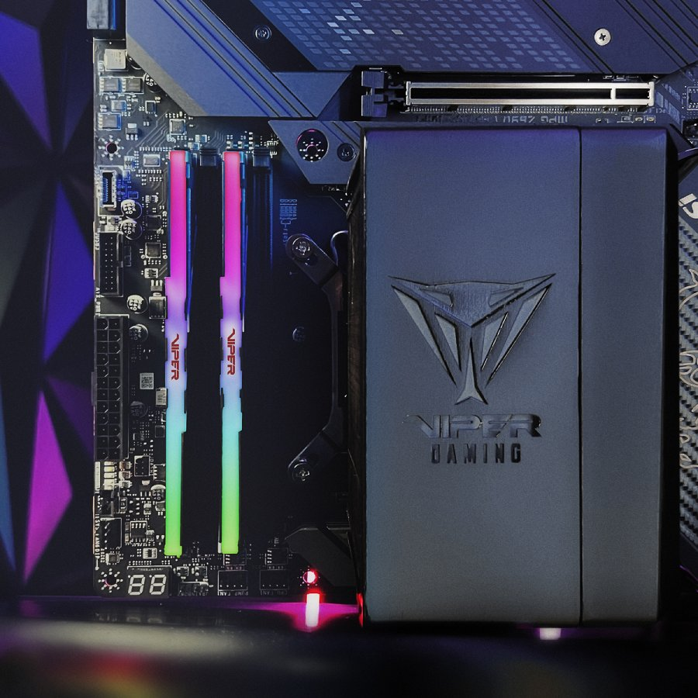

Rola Pamięci RAM w grach komputerowych

Pamięć RAM to tymczasowy "magazyn" danych, z którego procesor szybko pobiera informacje. Dla gier komputerowych, które często składają się z wielu skomplikowanych elementów, takich jak tekstury, modele 3D, skrypty AI i dane środowiska, odpowiednia ilość i rodzaj pamięci RAM są kluczowe.
Jeśli pamięci RAM jest za mało, komputer będzie musiał korzystać z wolniejszego dysku twardego lub SSD, aby przechowywać i pobierać te dane, co może prowadzić do spadków wydajności czy naprawdę denerwujących przycięć animacji. Z drugiej strony, zbyt duża ilość RAM nie przyniesie dodatkowych korzyści, gdyż nieużywana pamięć to marnotrawstwo zasobów. Warto przed zakupem dowiedzieć się zatem, czy w naszym przypadku wystarczy 8, 16 czy może nawet 32 GB pamięci RAM.

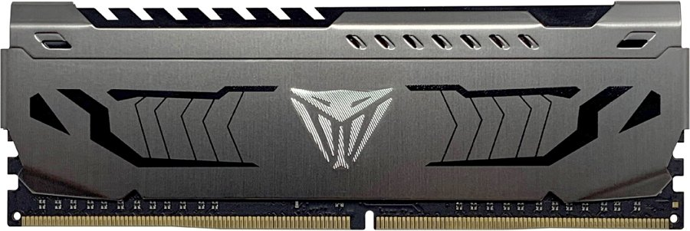

Kolejnym czynnikiem wpływającym na wydajność gier w przypadku pamięci RAM jest opóźnienie wyrażone wartością CL, gdzie im niższa, tym zazwyczaj więcej klatek na sekundę oraz taktowaniem, wyrażonym wartością MHz, gdzie wyższe taktowanie oznacza zazwyczaj więcej klatek na sekundę. Nie we wszystkich grach obie te kwestie mają znaczenie i dochodzi do tego również aspekt wydajności samego procesora. Dodatkowo po przekroczeniu określonego progu, zysk wydajnościowy jest tak znikomy, że nie jest warto często dużej dopłaty do szybszych, bardziej zaawansowanych modułów.

Podkręcanie pamięci RAM

Pamiętaj, że specyfikacja niemal każdego dostępnego na rynku zestawu mówi o podkręcaniu, a nie wydajności fabrycznej. Mowa tutaj oczywiście o profilu XMP, który jest tak naprawdę automatycznym podkręceniem pamięci RAM. Producent stosując taką specyfikację mówi, że właśnie na takich nastawach dany zestaw potrafi pracować. Niższa specyfikacja tego nie gwarantuje, aczkolwiek w wielu przypadkach można ręcznie podbić taktowanie i obniżyć opóźnienia, zapewniając tym samym wyższą wydajność w wielu grach komputerowych – jeśli spełnione zostały założenia kompatybilności z płytą główną i procesorem oczywiście.

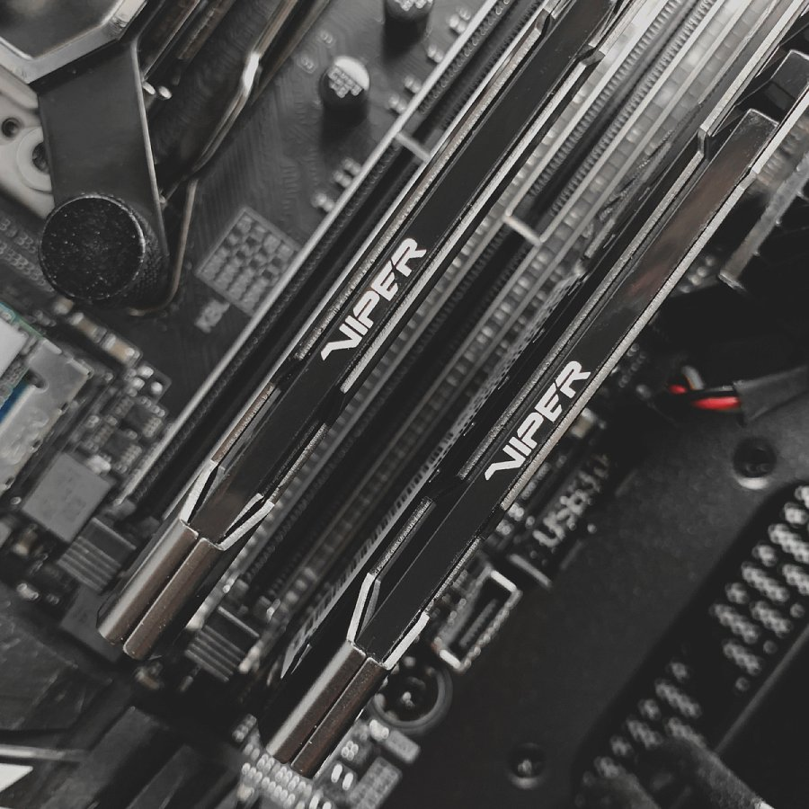

Single Channel vs. Dual Channel
Gry komputerowe korzystają z przepustowości pamięci, okraszonej wartością GB/s. Szybsza pamięć RAM zaoferuje większą przepustowość, ale w trakcie kompletowania nowego lub modernizacji starszego komputera pamiętaj, by wybrać odpowiedni zestaw składający się z dwóch lub ewentualnie czterech modułów – dlaczego?
Jeden moduł w płycie głównej będzie działał w trybie Single Channel. To oznacza o 50% niższą przepustowość względem konfiguracji z dwoma lub czterema modułami, działającymi w trybie Dual Channel (są jeszcze Quad i Octa Channel, ale to są już rozwiązania w komputerach dla wymagających profesjonalistów). Single Channel znacząco wpływa na wydajność w grach i liczbę generowanych klatek na sekundę. Jeśli chcesz zmaksymalizować tę wartość, sięgnij po konfigurację Dual Channel.

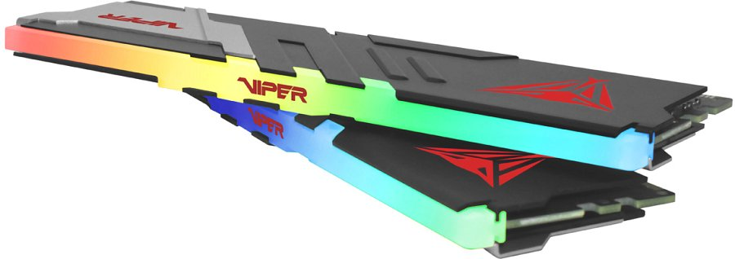
Pamiętaj o kompatybilności
W przypadku pamięci RAM, niezależnie od standardu, przed zakupem należy sprawdzić, na ile pozwoli nasza płyta główna i procesor. Chodzi już nie tylko o fizyczne różnice między DDR4 i DDR5 oraz problemy z kompatybilność, ale o maksymalne możliwości omawianych komponentów. Kluczowym aspektem jest tutaj kontroler pamięci RAM, który w nowoczesnych komputerach znajduje się w samym procesorze. Starsze jednostki, na przykład AMD Ryzen z serii 2000, nie będą stanie obsłużyć pamięci RAM DDR4 o wysokim taktowaniu (na przykład 4800 MHz), nawet jeśli wysokiej klasy płyta główna na to pozwala. Maksymalne możliwości sprzętu się od siebie różnią w zależności od modelu. A zatem zanim kupisz pamięć RAM, sprawdź na stronie producenta procesora i płyty głównej, na ile faktycznie możesz liczyć.

DDR4 kontra DDR5
Podczas gdy DDR4 od dawna była standardem dla pamięci RAM, nowsza technologia DDR5 przynosi szereg usprawnień. DDR5 oferuje wyższe prędkości zegara, co przekłada się na szybszą komunikację danych z procesorem, a także większe pojemności modułów, co pozwala na umieszczenie więcej RAM w komputerze.

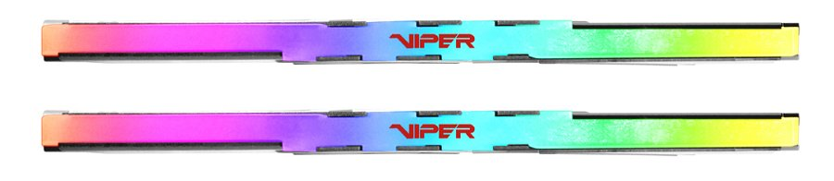
Jednakże, podczas gdy DDR5 ma swoje zalety, istotne jest, aby zauważyć, że większość gier komputerowych z 2023 roku nadal będzie działać efektywnie na pamięci DDR4. To dlatego, że gry są często projektowane z myślą o szerokiej gamie sprzętu, a nie tylko o najnowszej technologii.
Warto jednak powiedzieć, że różnice między DDR4 i DDR5 istnieją przede wszystkim w konstrukcji i oba te standardy nie są ze sobą kompatybilne. To znaczy do płyty głównej obsługującej pamięć RAM DDR4 nie zamontujesz pamięci DDR5. Istnieją jednak procesory, które obsługują oba te standardy, a dokładnie jednostki Intel Core 12. i 13. generacji. W wielu przypadkach DDR5 oferuje większą wydajność w grach wideo, choć jak już wspomnieliśmy, różnica w porównaniu do dobrych, szybkich modułów DDR4 często nie jest wysoka.

Jaka pamięć DDR4 do gier?
Jak już wspomnieliśmy, w grach sprawdzi się zarówno pamięć DDR4, jak i DDR5. DDR4 oczywiście skierowana jest do nieco starszych komputerów i jeśli dany procesor należy do tych nowszych, ale nie obsługuje pamięci DDR5, dobrym pomysłem jest zainwestowanie w moduły o taktowaniu 3600 MHz DDR4.
Takim zestawem może być Patriot Viper Steel 2x 8 GB DDR4-3600 CL17, który w tej wersji pojemnościowej, kosztuje zaledwie ok. 219 zł. To ultraopłacalna propozycja dla graczy i tyczy się to również naprawdę wymagających produkcji, ponieważ zestaw o większej pojemności, na przykład 2x 16 GB, który dziś jest wyborem optymalnym, kosztuje zaledwie ok. 349 zł (moduły z opóźnieniem CL18).

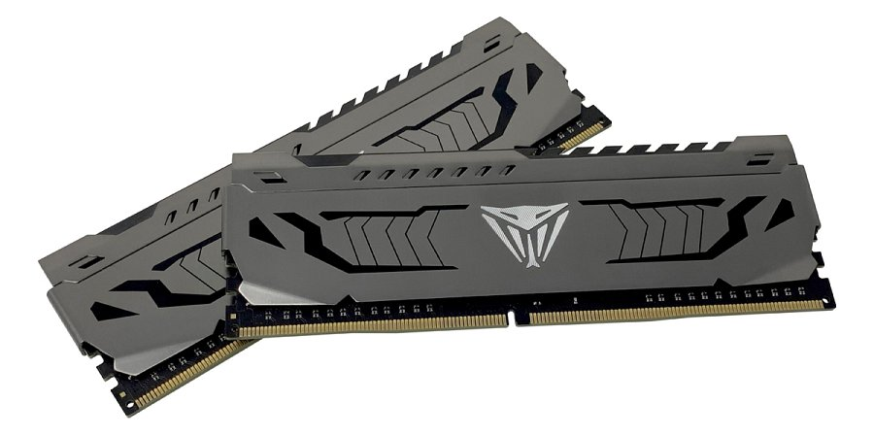

Taki zestaw świetnie spisze się z nowoczesnymi procesorami Intel Core 12. i 13. generacji na płytach głównych DDR4 oraz AMD Ryzen z serii 5000. Za niewielką kwotę bowiem, potrafimy dzięki tym modułom wykrzesać wysokie wartości wyświetlanych klatek na sekundę w wielu grach wideo.

Jaka pamięć RAM DDR5?
Jeśli masz zamiar złożyć komputer oparty o nowoczesną platformę z procesorem Intel Core 12. lub 13. generacji, albo AMD Ryzen z serii 7000, powinieneś sięgnąć po pamięć DDR5. Dobrze jest również wybrać pojemność na poziomie 32 GB, ponieważ ewidentne jest, że era 16 GB pamięci RAM do gier chyli się powoli ku końcowi. Na jaki zestaw zatem postawić?

Pamięć RAM DDR5 to nieco droższe rozwiązanie od DDR4. W 2022 roku zestawy składające się z dwóch modułów o pojemności 16 GB potrafiły kosztować nawet 1000 zł, ale na szczęście wszystko się zmieniło, bo naprawdę dobry zestaw nabyć można za mniej niż 600 zł.

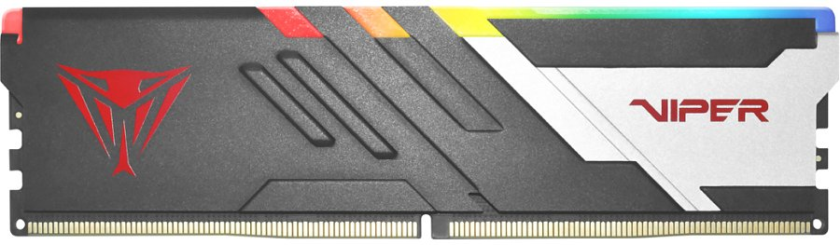

Takim zestawem jest niewątpliwie Patriot Viper Venom DDR5-6000 CL36 lub DDR5-6400 CL32. Zaoferują one procesorom Intel Core 12. i 13. generacji lub AMD Ryzen z serii 7000 potężne możliwości, jeśli chodzi o gry komputerowe. Dodatkowo warto wspomnieć, że potencjał tych zestawów nie kończy się jedynie na ustawionym przez producenta profilu XMP, ponieważ są bardzo podatne na próby ręcznej optymalizacji.

Pamięć DDR4 i DDR5 do komputera gamingowego
Podczas kompletowania nowego lub modernizacji starszego zestawu komputerowego, pamiętaj o wyżej wymienionych rzeczach. W trakcie wyboru nowej pamięci RAM kieruj się opłacalnością, jeśli zależy ci właśnie na tym aspekcie oraz wydajnością ogólną i pojemnością całkowitą. Dziś gry coraz chętniej korzystają z 32 GB pamięci RAM, dlatego polecamy zaopatrzyć się właśnie w taką ilość. Kwestia wydajności jest już jednak indywidualna, ponieważ zależy od posiadanego lub wybranego sprzętu komputerowego. Jeśli składasz nowy komputer, oparty o procesor nowej generacji i chcesz zmaksymalizować wydajność w grach wideo, postaw na nowy standard DDR5. W innym wypadku, czyli wybierając pamięć DDR4, możesz natomiast zaoszczędzić nieco grosza. Ostatecznie wybór należy już do ciebie.

